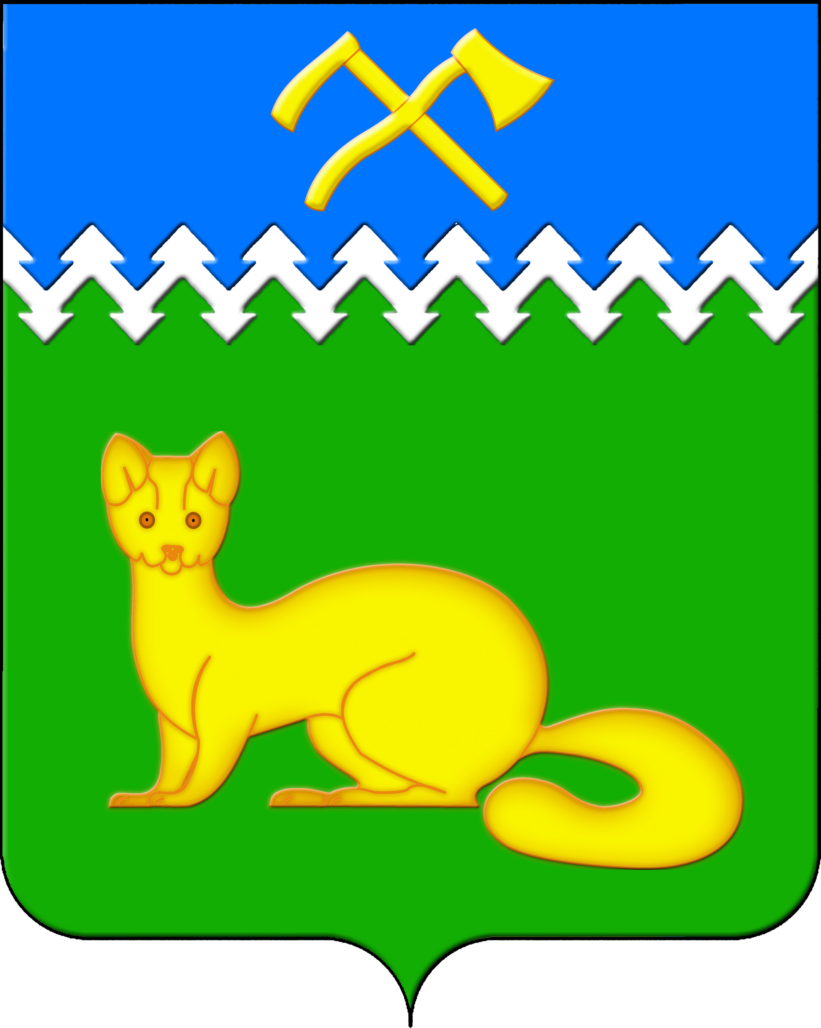

АДМИНИСТРАЦИЯ БОГУЧАНСКОГО СЕЛЬСОВЕТА

БОГУЧАНСКОГО РАЙОНА

КРАСНОЯРСКОГО КРАЯ

П О С Т А Н О В Л Е Н И Е

27.05.2025 с. Богучаны № 134 - п

О присвоении адреса объектам

недвижимости в с. Богучаны, ул. Октябрьская

В целях внесения недостающих сведений в Федеральную информационную адресную систему об объектах недвижимости и упорядочения адресного хозяйства на территории муниципального образования Богучанский сельсовет, руководствуясь пп. 21 п. 1. ст. 14 Федерального закона от 06.10.2003 № 131-ФЗ «Об общих принципах организации местного самоуправления в Российской Федерации», требованиями, установленными Постановлением Правительства РФ от 19.11.2014 № 1221 «Об утверждении Правил присвоения, изменения и аннулирования адресов» и Уставом Богучанского сельсовета,

П О С Т А Н О В Л Я Ю:

1. Жилому помещению с кадастровым номером 24:07:1201003:2225, ранее имевшему адрес: Красноярский край, р-н Богучанский, с Богучаны, ул Октябрьская, дом 139, кв. 10, присвоить следующий адрес:

- Российская Федерация, Красноярский край, муниципальный район Богучанский, сельское поселение Богучанский сельсовет, село Богучаны, улица Октябрьская, дом 139, квартира 9;

2. Земельному участку с кадастровым номером 24:07:1201003:469, ранее имевшему адрес: Красноярский край, Богучанский район, с. Богучаны ул. Октябрьская, 160-1, присвоить следующий адрес:

- Российская Федерация, Красноярский край, муниципальный район Богучанский, сельское поселение Богучанский сельсовет, село Богучаны, улица Октябрьская, земельный участок 160/1;

3. Земельному участку с кадастровым номером 24:07:1201002:4614, ранее имевшему адрес: Красноярский край, Богучанский район, с. Богучаны ул. Октябрьская, 97-1, присвоить следующий адрес:

- Российская Федерация, Красноярский край, муниципальный район Богучанский, сельское поселение Богучанский сельсовет, село Богучаны, улица Октябрьская, земельный участок 97/1;

4. Земельному участку с кадастровым номером 24:07:1201003:2746, ранее имевшему адрес: Красноярский край, Богучанский район, с. Богучаны ул. Октябрьская, 192-1, присвоить следующий адрес:

- Российская Федерация, Красноярский край, муниципальный район Богучанский, сельское поселение Богучанский сельсовет, село Богучаны, улица Октябрьская, земельный участок 192/1;

5. Земельному участку с кадастровым номером 24:07:1201003:229, ранее имевшему адрес: Красноярский край, р-н Богучанский, с. Богучаны ул. Октябрьская, 129-3, присвоить следующий адрес:

- Российская Федерация, Красноярский край, муниципальный район Богучанский, сельское поселение Богучанский сельсовет, село Богучаны, улица Октябрьская, земельный участок 129/3;

6. Земельному участку с кадастровым номером 24:07:1201003:227, ранее имевшему адрес: Красноярский край, р-н Богучанский, с. Богучаны ул. Октябрьская, д. 123-1, присвоить следующий адрес:

- Российская Федерация, Красноярский край, муниципальный район Богучанский, сельское поселение Богучанский сельсовет, село Богучаны, улица Октябрьская, земельный участок 123/1;

7. Земельному участку с кадастровым номером 24:07:1201002:43, ранее имевшему адрес: Красноярский край, р-н Богучанский, с. Богучаны ул. Октябрьская, д. 60 кв. 2, присвоить следующий адрес:

- Российская Федерация, Красноярский край, муниципальный район Богучанский, сельское поселение Богучанский сельсовет, село Богучаны, улица Октябрьская, земельный участок 60/2;

8. Земельному участку с кадастровым номером 24:07:1201002:2871, ранее имевшему адрес: Красноярский край, Богучанский район, с. Богучаны ул. Октябрьская, 59-1, присвоить следующий адрес:

- Российская Федерация, Красноярский край, муниципальный район Богучанский, сельское поселение Богучанский сельсовет, село Богучаны, улица Октябрьская, земельный участок 59/1;

9. Земельному участку с кадастровым номером 24:07:1201002:2852, ранее имевшему адрес: Красноярский край, Богучанский район, с. Богучаны ул. Октябрьская, 92-1, присвоить следующий адрес:

- Российская Федерация, Красноярский край, муниципальный район Богучанский, сельское поселение Богучанский сельсовет, село Богучаны, улица Октябрьская, земельный участок 92/1;

10. Земельному участку с кадастровым номером 24:07:1201001:1864, ранее имевшему адрес: Красноярский край, Богучанский район, с. Богучаны ул. Октябрьская, 35-1, присвоить следующий адрес:

- Российская Федерация, Красноярский край, муниципальный район Богучанский, сельское поселение Богучанский сельсовет, село Богучаны, улица Октябрьская, земельный участок 35/1;

11. Земельному участку с кадастровым номером 24:07:1201002:2830, ранее имевшему адрес: Красноярский край, Богучанский район, с. Богучаны ул. Октябрьская, 105-4, присвоить следующий адрес:

- Российская Федерация, Красноярский край, муниципальный район Богучанский, сельское поселение Богучанский сельсовет, село Богучаны, улица Октябрьская, земельный участок 105/4;

12. Земельному участку с кадастровым номером 24:07:1201002:1080, ранее имевшему адрес: Красноярский край, Богучанский район, с. Богучаны ул. Октябрьская, 75 «А», присвоить следующий адрес:

- Российская Федерация, Красноярский край, муниципальный район Богучанский, сельское поселение Богучанский сельсовет, село Богучаны, улица Октябрьская, земельный участок 75А;

13. Земельному участку с кадастровым номером 24:07:1201002:524, ранее имевшему адрес: Красноярский край, Богучанский район, с. Богучаны ул. Октябрьская, 80, присвоить следующий адрес:

- Российская Федерация, Красноярский край, муниципальный район Богучанский, сельское поселение Богучанский сельсовет, село Богучаны, улица Октябрьская, земельный участок 80;

14. Земельному участку с кадастровым номером 24:07:1201003:62, ранее имевшему адрес: Россия, Красноярский край, Богучанский район, с. Богучаны ул. Октябрьская, 174, присвоить следующий адрес:

- Российская Федерация, Красноярский край, муниципальный район Богучанский, сельское поселение Богучанский сельсовет, село Богучаны, улица Октябрьская, земельный участок 174;

15. Земельному участку с кадастровым номером 24:07:1201002:270, ранее имевшему адрес: Красноярский край, Богучанский район, с. Богучаны ул. Октябрьская, 58-2, присвоить следующий адрес:

- Российская Федерация, Красноярский край, муниципальный район Богучанский, сельское поселение Богучанский сельсовет, село Богучаны, улица Октябрьская, земельный участок 58/2;

16. Земельному участку с кадастровым номером 24:07:1201002:263, ранее имевшему адрес: Красноярский край, р-н Богучанский, с. Богучаны ул. Октябрьская, д. 122-1, присвоить следующий адрес:

- Российская Федерация, Красноярский край, муниципальный район Богучанский, сельское поселение Богучанский сельсовет, село Богучаны, улица Октябрьская, земельный участок 122/1;

17. Земельному участку с кадастровым номером 24:07:1201002:449, ранее имевшему адрес: Красноярский край, р-н Богучанский, с. Богучаны ул. Октябрьская, дом 74-1, присвоить следующий адрес:

- Российская Федерация, Красноярский край, муниципальный район Богучанский, сельское поселение Богучанский сельсовет, село Богучаны, улица Октябрьская, земельный участок 74/1.

18. Отделу ОЖТ администрации Богучанского сельсовета разместить вышеуказанные сведения о присвоении адреса и кадастровых номерах объектов недвижимости в Государственном адресном реестре.

19. Контроль за исполнением данного постановления оставляю за собой.

20. Постановление вступает в силу со дня подписания.

Заместитель

главы сельсовета В.П. Каликайтис